甘肃人社公共服务平台企业发布招聘职位操作流程

- 网址：https://wsbs.rst.gansu.gov.cn/publicservice/home
- 登录：甘肃人社公共服务平台，企业用甘快办账号选择法人登录；
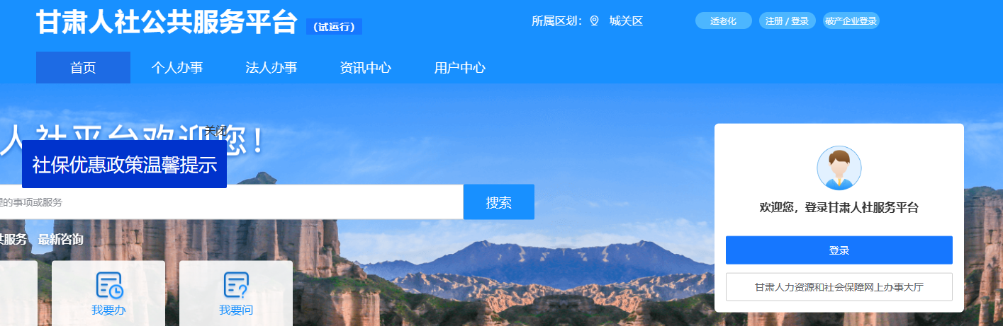
- 点击法人办事，选择我要办——就业创业——职业介绍中心
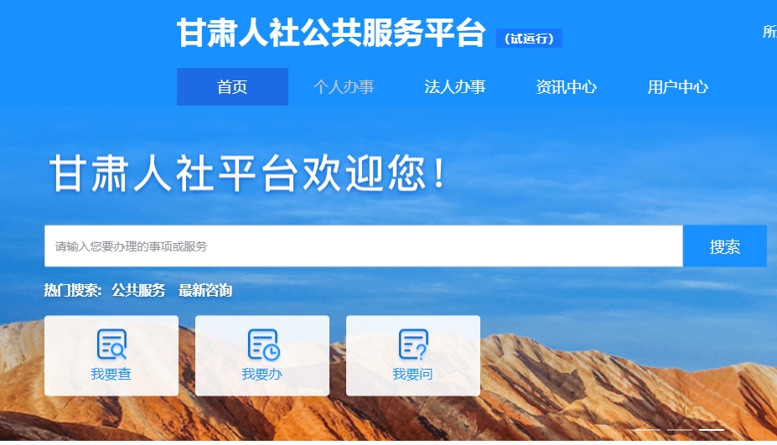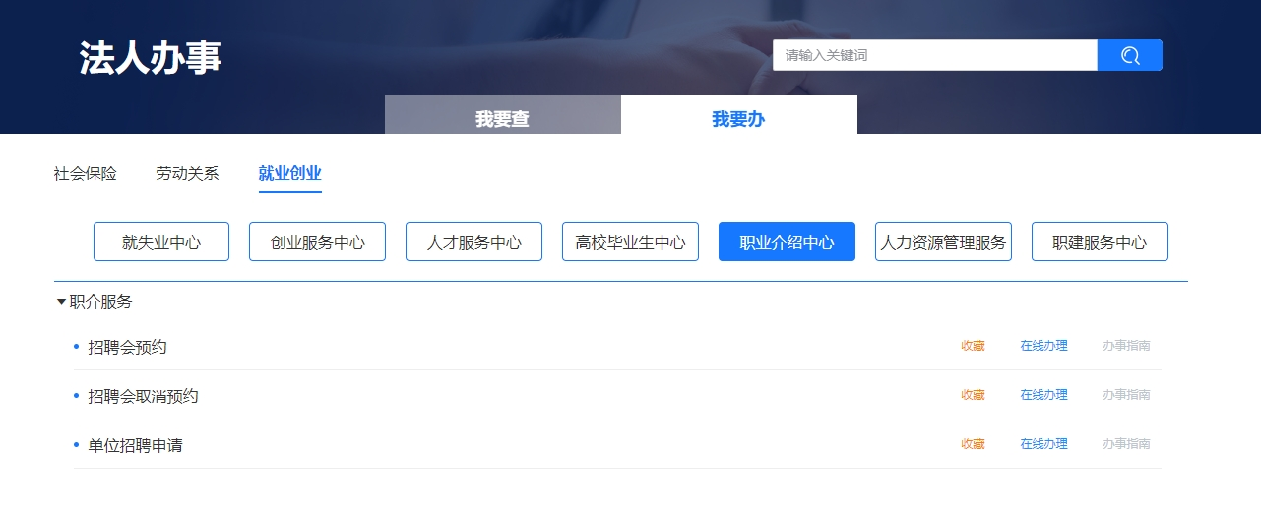
- 选择单位招聘申请在线办理，发布岗位信息。等待审核通过后，继续选择招聘会预约在线办理，等待工作人员审核。

